Søg i kontoplan

* Stå på forsiden af BC (Business Central)
* 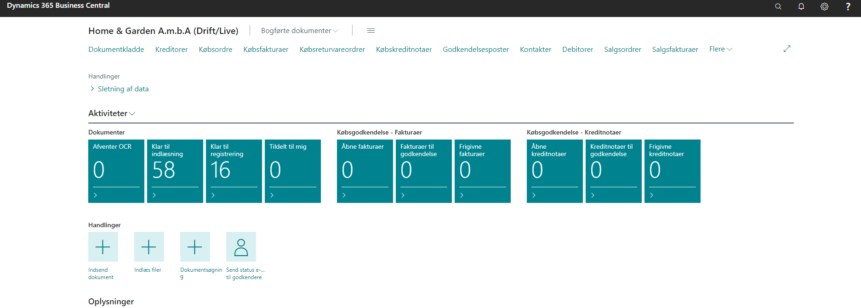Klik på søgefelt i højre hjørne og skriv kontoplan
* Klik på kontoplan for at åbne

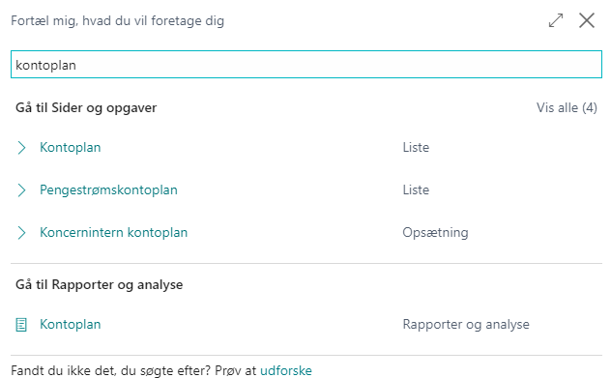

* 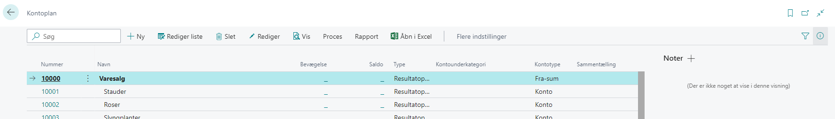Klik på søgefeltet i topbjælkens venstre hjørne
* Søg enten på et kontonavn eller et kontonummer og klik på den ønskede konto for at se finanskontokortet

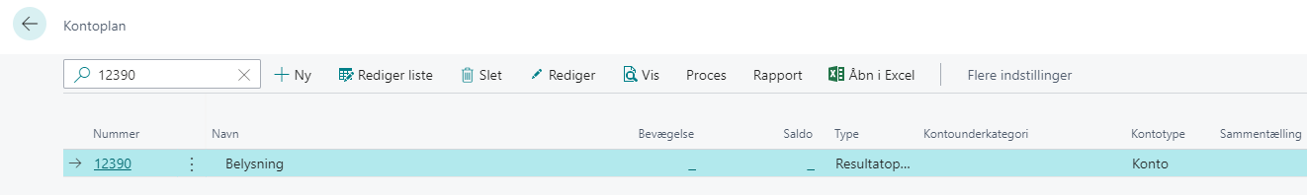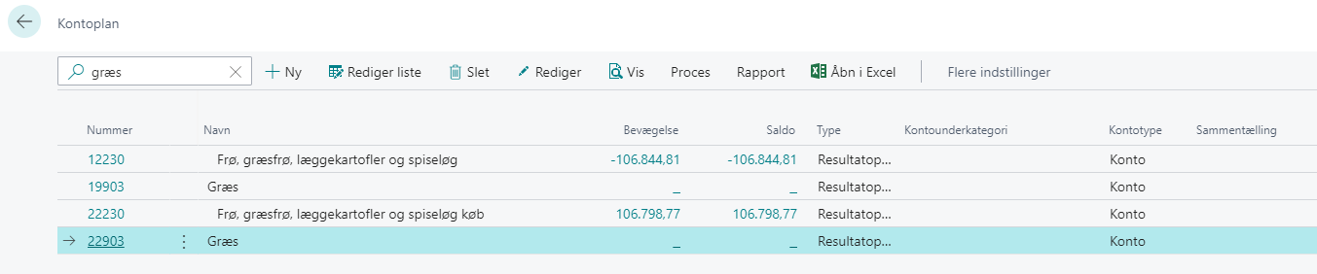

* Stå på pågældende finanskontokort og klik på ”konto” i topbjælken og derefter ”Poster” i underbjælken for at se liste over samtlige bogførte poster

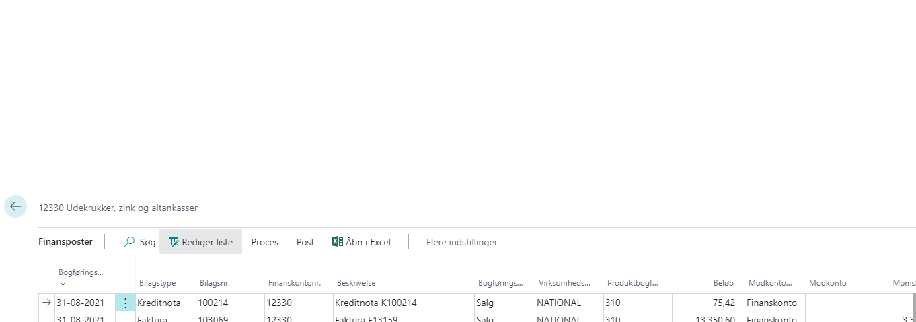

* Klik på ”Flere indstillinger” for at få flere muligheder frem
* Klik derefter fx på ”Handlinger” og ser yderligere muligheder i underbjælken